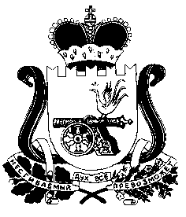
АДМИНИСТРАЦИЯ СТАБЕНСКОГО СЕЛЬСКОГО ПОСЕЛЕНИЯ
СМОЛЕНСКОГО РАЙОНА СМОЛЕНСКОЙ ОБЛАСТИ

П О С Т А Н О В Л Е Н И Е

от 20.08.2021 года № 62
Об изменении вида разрешенного использования земельного участка с кадастровым номером 67:18:0020201:2449

В соответствии с Земельным кодексом Российской Федерации, Градостроительным кодексом Российской Федерации, Федеральным законом от 06.10.2003 №131-ФЗ «Об общих принципах организации местного самоуправления в Российской Федерации», Уставом Стабенского сельского поселения Смоленского района Смоленской области,

АДМИНИСТРАЦИЯ СТАБЕНСКОГО СЕЛЬСКОГО ПОСЕЛЕНИЯ СМОЛЕНСКОГО РАЙОНА СМОЛЕНСКОЙ ОБЛАСТИ ПОСТАНОВЛЯЕТ:

1.Изменить вид разрешенного использования земельного участка с кадастровым номером 67:18:0020201:2449, расположенного по адресу: Смоленская область, Смоленский район, Стабенское сельское поселение, деревня Пенеснарь, категория земель: «земли населенных пунктов» с вида разрешенного использования «индивидуальное жилищное строительство» на вид разрешенного использования «земли общего пользования».
2. Настоящее постановление подлежит официальному опубликованию на официальном сайте Стабенского сельского поселения Смоленского района Смоленской области в сети «Интернет» и в газете «Сельская правда».
3. Контроль исполнения настоящего постановления оставляю за собой.

Глава муниципального образования
Стабенского сельского поселения
Смоленского района Смоленской области Д.С.Чекрыжов

